 | 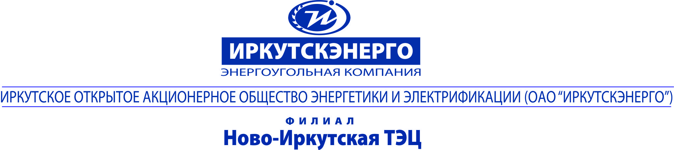
ТЕЛЕФОНОГРАММА |  |  |  |  |  | ПрО ИЭСБК, ИО ИЭСБК.ВУЖКС, ТЭСИ  Копия: ЕДДС г. Иркутска, Комитет по управлению Правобережным округом г. Иркутска.
06 сентября 2019 |  |  | № | 1512
Время передачи:
10-00ч.

 | Об отключении горячего водоснабжения
УТС Н-ИТЭЦ филиал ПАО «Иркутскэнерго» сообщает, что для замены запорной арматуры в ТК-9Б-2

с 09.09.2019 9:00:00 до 09.09.2019 20:00:00 будет отключено горячее водоснабжение.

Необходимо закрыть входные задвижки на ИТП.

Перечень потребителей:
Наименование узла | Адрес узла ввода | Адрес узла ввода по ФИАС | № ввода
Жилой дом с адм.помещениями | Марата, 26а | 664025, обл Иркутская, г Иркутск, ул Марата, дом № 26а | 1
Административное здание | Марата, 28 | 664025, обл Иркутская, г Иркутск, ул Марата, дом № 28 | 1
Административное здание | Марата, 30 | 664025, обл Иркутская, г Иркутск, ул Марата, дом № 30 | 1
Малоэтажный жилой дом | Марата, 30Б | 664025, обл Иркутская, г Иркутск, ул Марата, дом № 30б | 1
Жилой дом с адм.помещениями | Марата, 34 | 664025, обл Иркутская, г Иркутск, ул Марата, дом № 34 | 1
Административное здание | Марата, 34б | 664025, обл Иркутская, г Иркутск, ул Марата, дом № 34б | 1
Административное здание | Марата, 34в | 664025, обл Иркутская, г Иркутск, ул Марата, дом № 34в | 1
Жилой дом с адм.помещениями | Российская, 6 | 664025, обл Иркутская, г Иркутск, ул Российская, дом № 6 | 1
Жилой дом с адм.помещениями | Российская, 8 | 664025, обл Иркутская, г Иркутск, ул Российская, дом № 8 | 1
Административное здание | Российская, 10 | 664025, обл Иркутская, г Иркутск, ул Российская, дом № 10 | 1
Жилой дом с адм.помещениями | Степана Разина, 17 | 664025, обл Иркутская, г Иркутск, ул Степана Разина, дом № 17 | 1
Ремонтируемое здание | Степана Разина, 18 | 664025, обл Иркутская, г Иркутск, ул Степана Разина, дом № 18 | 1
Жилой дом с адм.помещениями | Степана Разина, 19 | 664025, обл Иркутская, г Иркутск, ул Степана Разина, дом № 19 | 1
Жилой дом | Степана Разина, 21 | 664025, обл Иркутская, г Иркутск, ул Степана Разина, дом № 21 | 1
Жилой дом с адм.помещениями | Степана Разина, 22 | 664025, обл Иркутская, г Иркутск, ул Степана Разина, дом № 22 | 1
Административное здание | Степана Разина, 23 | 664025, обл Иркутская, г Иркутск, ул Степана Разина, дом № 23 | 1
Жилой дом с адм.помещениями | Степана Разина, 24 | 664025, обл Иркутская, г Иркутск, ул Степана Разина, дом № 24 | 1
Административное здание | Степана Разина, 26 | 664025, обл Иркутская, г Иркутск, ул Степана Разина, дом № 26 | 1

Подписал: |  | Зам. начальника РТС-2 Журбенко С.М.
Передал: |  | диспетчер РТС-2 Теленьков А В.
Принял:
№ п/п | Наименование потребителя | ФИО | Лицо, получившее сообщение |  | Способ передачи сообщения
 |  |  | Должность | Дата и время получения сообщения
1 | ПрО ИЭСБК |  |  | 06.09.19 10:00 | ТЛФГ
2 | ИО ИЭСБК |  |  | 06.09.19 10:00 | ТЛФГ
3 | ЕДДС |  |  | 06.09.19 10:00 | ТЛФГ
4 | Пр.администрация |  |  | 06.09.19 10:00 | ТЛФГ
5 | ВУЖКС |  |  | 06.09.19 10:00 | ТЛФГ
6 | ТЭСИ |  |  | 06.09.19 10:00 | ТЛФГ

